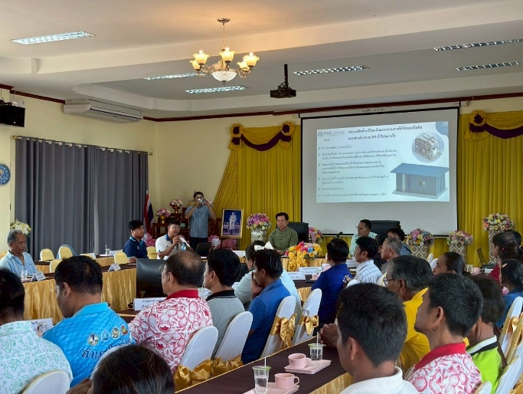
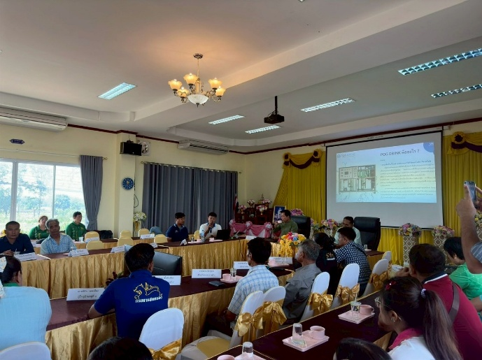
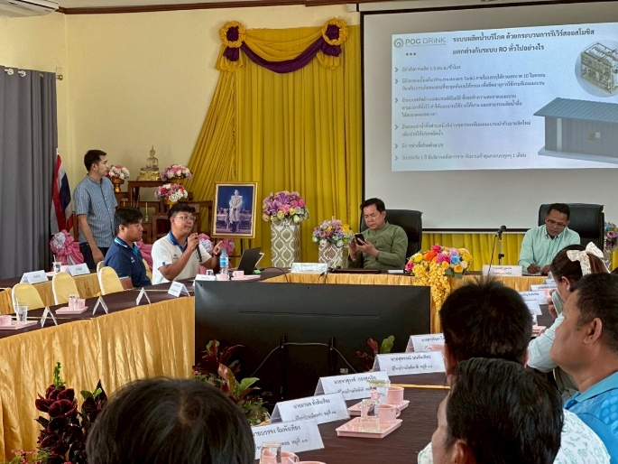
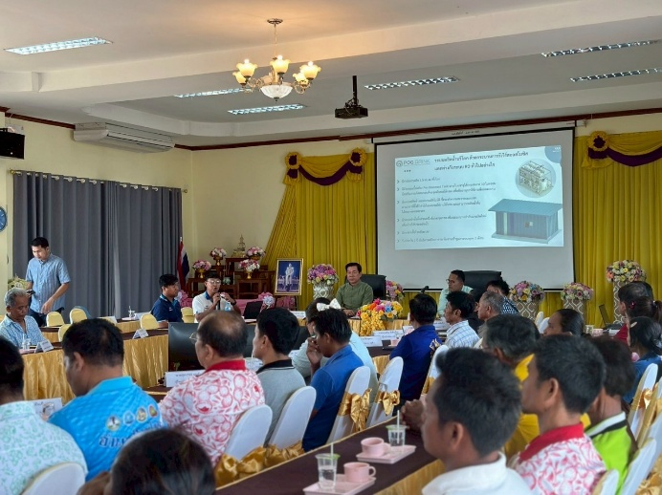

จัดการประชุมการเรื่องระบบน้ำดื่มสะอาดและการวิธีใช้เครื่องกรอง
พื้นที่ผู้ใช้จำนวน 19 หมู่บ้าน ตำบลบัลลังก์ อำเภอโนนไทย จังหวัดนครราชสีมา

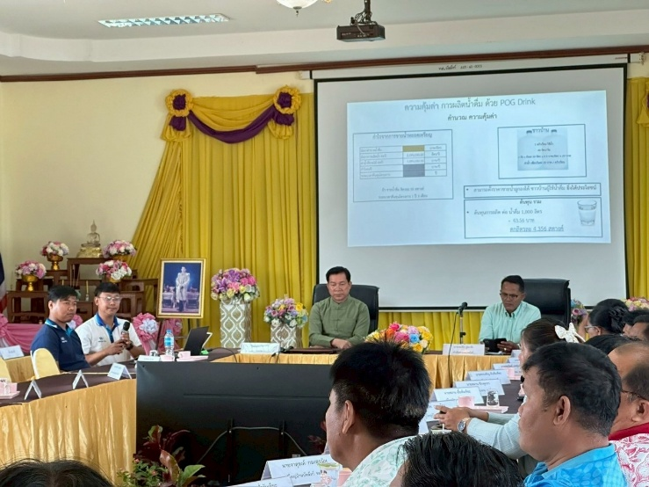
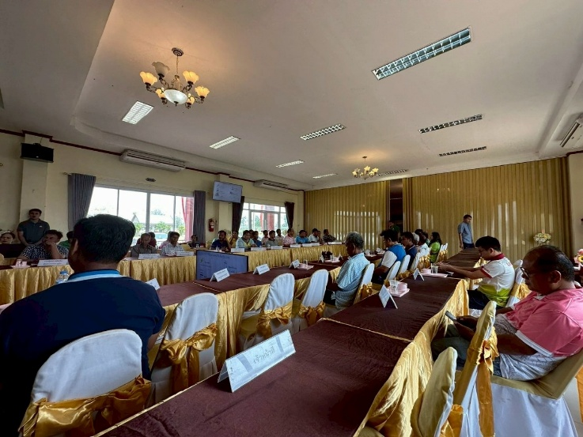

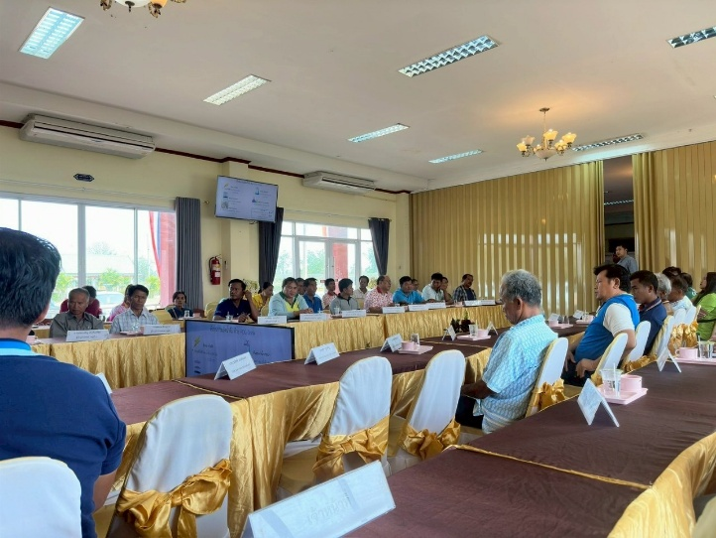
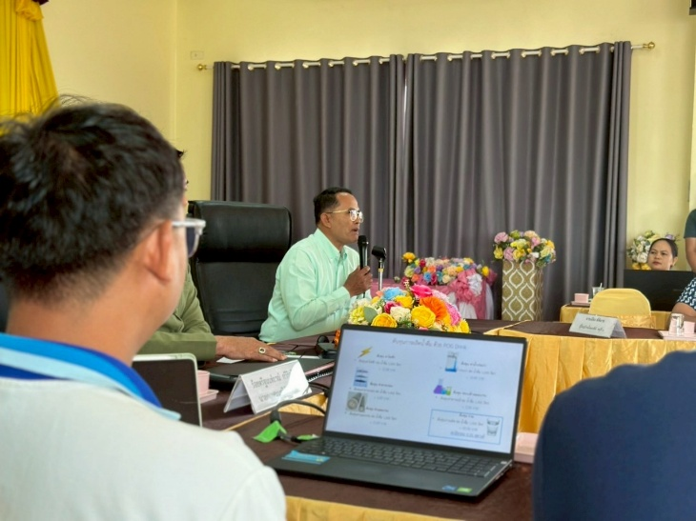

จัดการประชุมการเรื่องระบบน้ำดื่มสะอาดและการวิธีใช้เครื่องกรอง
พื้นที่ผู้ใช้จำนวน 19 หมู่บ้าน ตำบลบัลลังก์ อำเภอโนนไทย จังหวัดนครราชสีมา

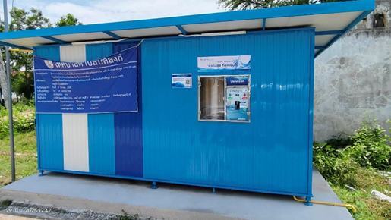
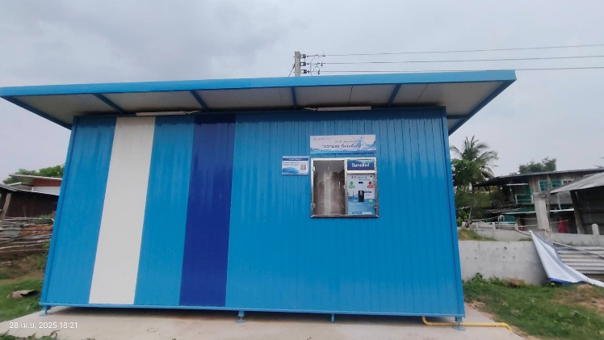

บ้านโนนเจดีย์ หมู่ที่ 1 บ้านหนองแวง หมู่ที่ 2

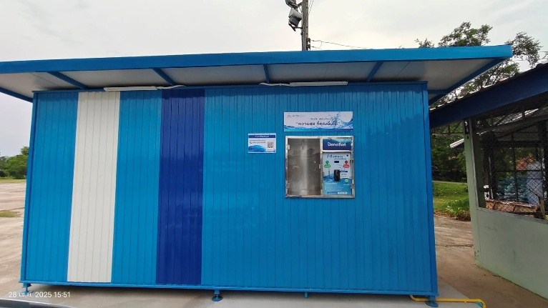
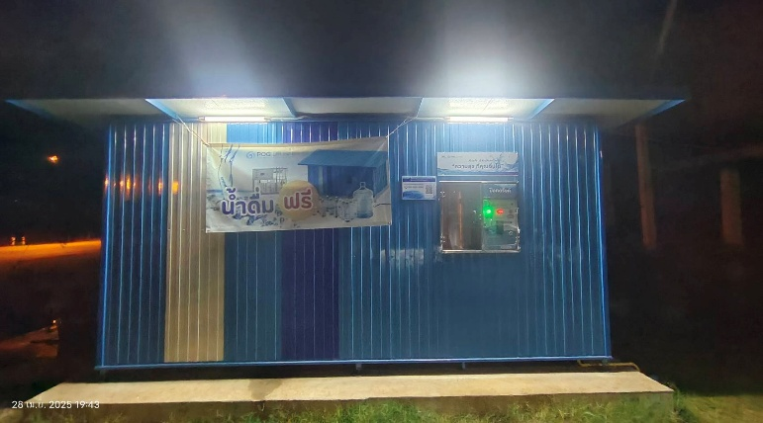

บ้านคูเมือง หมู่ที่ 3 บ้านกุดเวียน หมู่ที่ 4

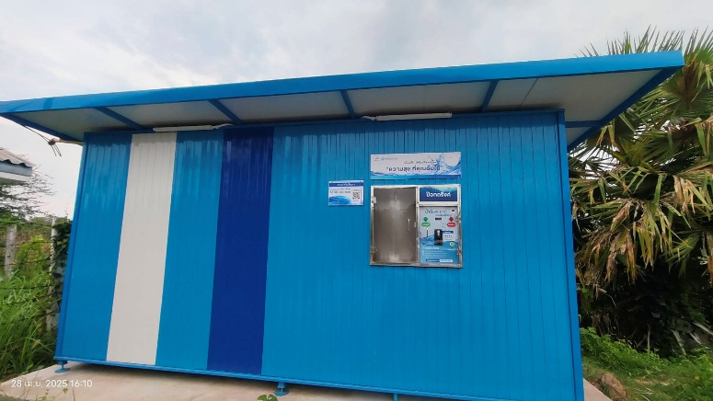
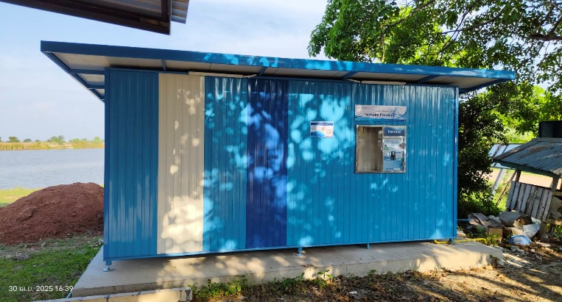

บ้านน้อย หมู่ที่ 5 บ้านกระดาน หมู่ที่ 6

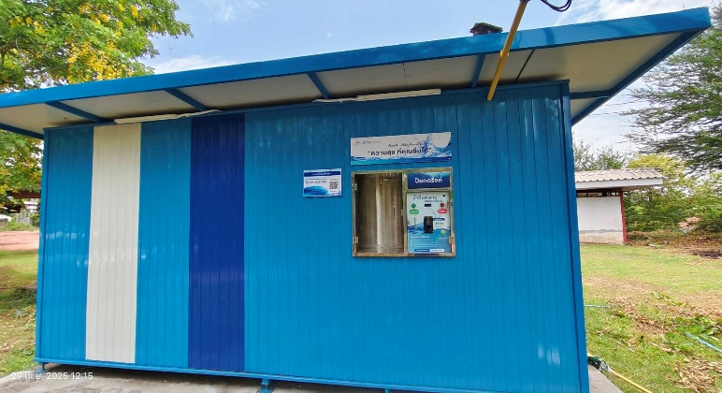
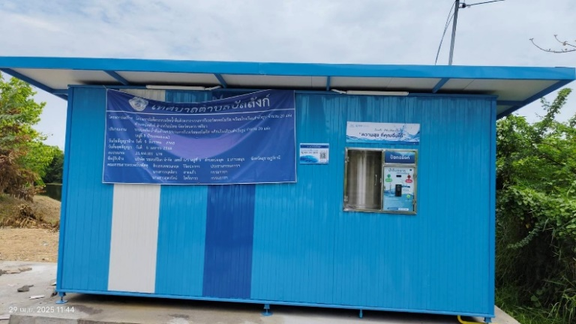

บ้านดอนยาว หมู่ที่ 7 บ้านสระตะเฆ่ หมู่ที่ 8

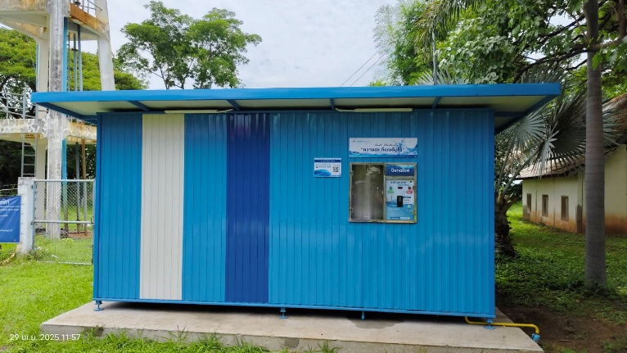
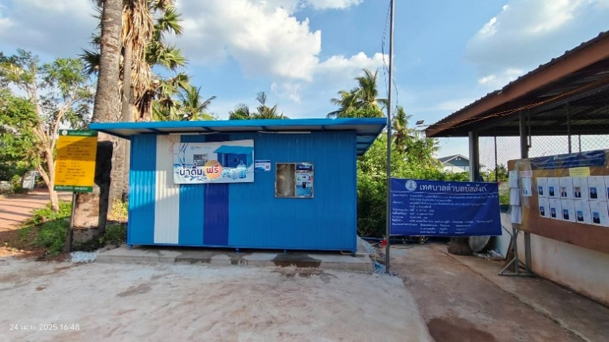

บ้านหนองแจง หมู่ที่ 9 บ้านโพธิ์ตาสี หมู่ที่ 10

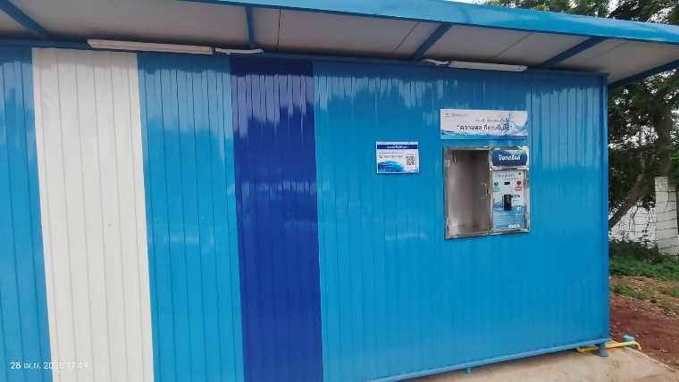
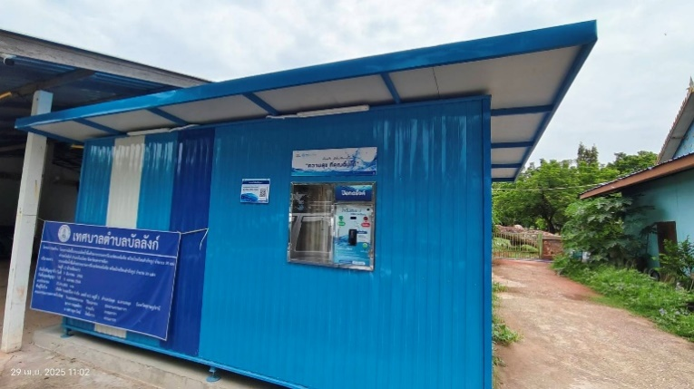

บ้านบัลลังก์ หมู่ที่ 11 บ้านเมืองเก่า หมู่ที่ 12

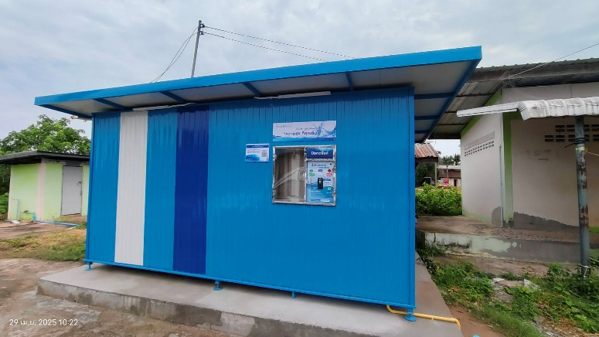
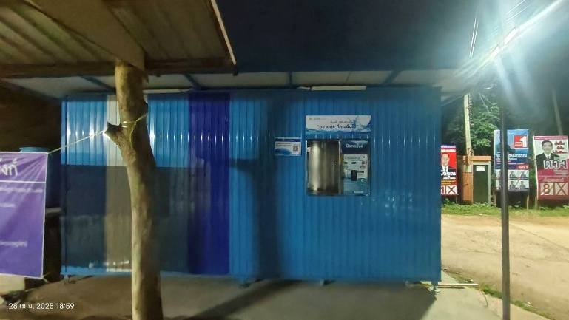

บ้านโกรกหอย หมู่ที่ 13 บ้านสระขุด หมู่ที่ 14

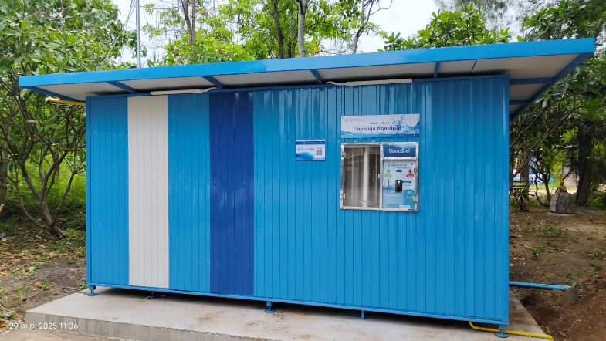
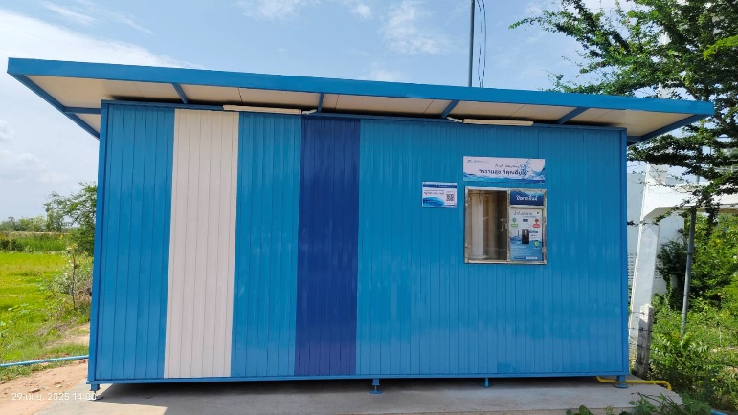

บ้านสระตะเฆ่หิน หมู่ที่ 15 บ้านทำนบพัฒนา หมู่ที่ 16

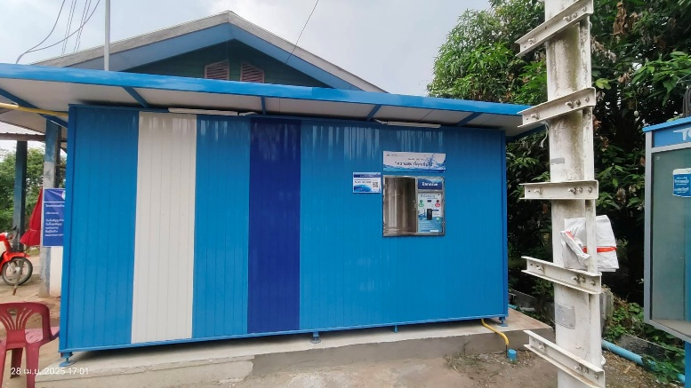
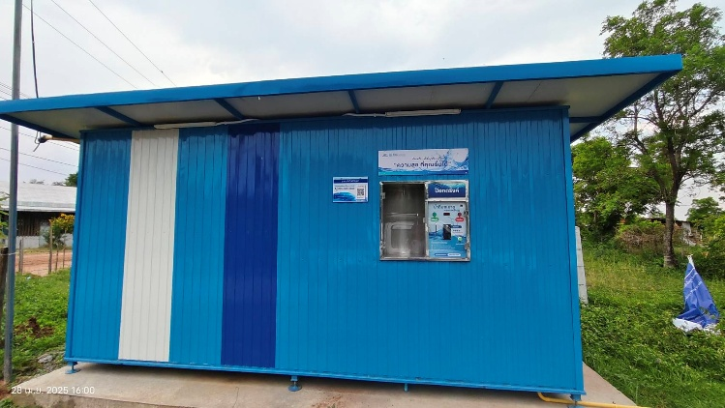

บ้านทำนบพัฒนา หมู่ที่ 17 บ้านคูเมืองใหม่ หมู่ที่ 18

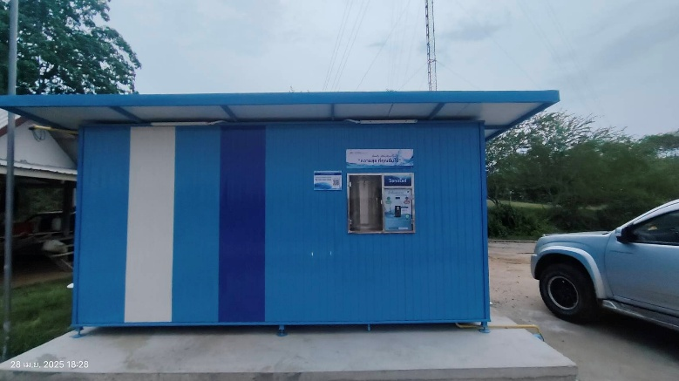
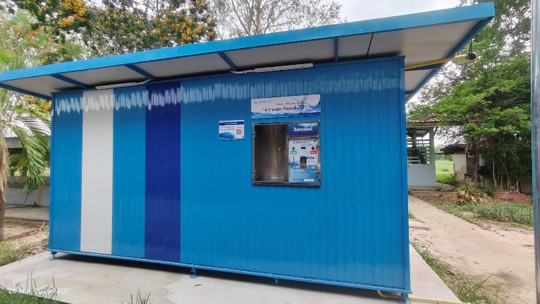

บ้านโนนเจดีย์พัฒนา หมู่ที่ 19 โรงเรียนบัลลังก์สะอาด หมู่ที่ 11

